Управление загрузкой системы
Майоров Дмитрий Андреевич
Содержание

1. Цель работы
Получить навыки работы с загрузчиком системы GRUB2

2. Выполнение лабораторной работы
Получаем полномочия администратора. Открываем файл /etc/default/grub для редактирования. И устанавливаем параметр GRUB_TIMEOUT=10
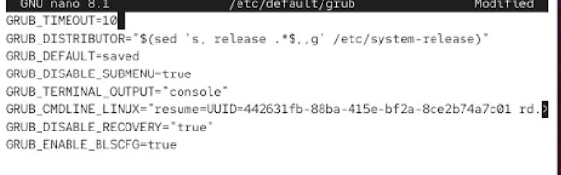

Записываем изменения в GRUB2, введя в командной строке следующую команду. Перезагружаем систему и убеждаемся, что при загрузке мы видим прокрутку загрузочных сообщений
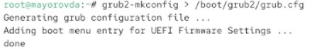

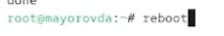

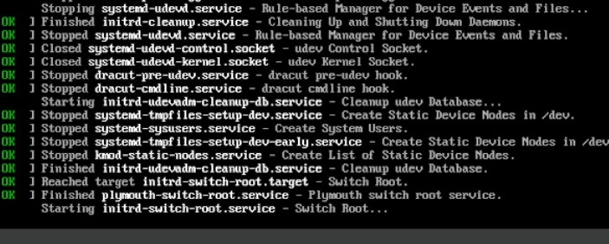

При перезагрзке системы, при появлении меню GRUB выбираем строку с текущей версией ядра и нажимаем клавишу Е для редактирования. В конце строки, загружающей ядро, вводим systemd.unit=rescue.target. И удаляем опции rhgb и quit
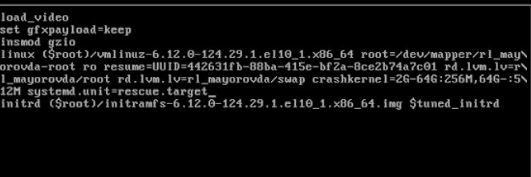

Смотрим список всех файлов модулей, которые загружены в настоящее время. Загружена базовая системная среда
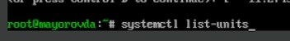

Смотрим задействованные переменные среды оболочки. Перезагружаем систему
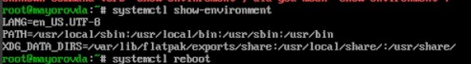

При перезагрзке системы, при появлении меню GRUB выбираем строку с текущей версией ядра и нажимаем клавишу Е для редактирования. В конце строки, загружающей ядро, вводим systemd.unit=emergency.target. И удаляем опции rhgb и quit
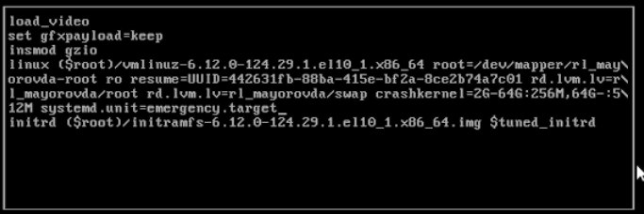

Смотрим список всех файлов модулей, которые загружены в настоящее время. Видим, что количество загружаемых файлов модулей уменьшилось до минимума
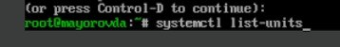

Снова запускаем виртуальную машину. При появлении меню GRUB выбираем строку с текущей версией ядра и нажимаем клавишу Е для редактирования. В конце строки, загружающей ядро, вводим rd.break И удаляем опции rhgb и quit
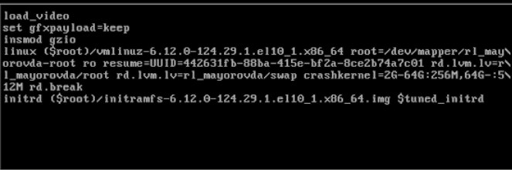

Вводим команду mount -o remount,rw /sysroot для получения доступа к системному образу для чтения и записи. Делаем содержимое каталога /sysimage новым корневым каталогом. Устанавливаем новый пароль
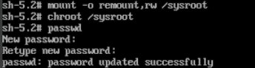

Загружаем политику SELinux, чтобы убедиться, что тип контекста установлен правильно
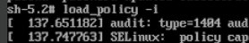

Устанавливаем правильный тип контекста для /etc/shadow. Перезагружаем систему

3. Выводы
Получены навыки работы с загрузчиком системы GRUB2

